III kadencja Młodzieżowej Rady Miejskiej w Obornikach Śląskich
25 października w auli obornickiego gimnazjum odbyła się inauguracyjna sesja III kadencji Młodzieżowej Rady Miejskiej.
W obecności Pana wiceburmistrza – Adama Stockiego, radnych Rady Miejskiej w Obornikach Śląskich pani Moniki Mączki i Pani Bożeny Magnowskiej, która jest również opiekunem Młodzieżowej Rady, Kombatantów,Dyrektorów Szkół, Pani Dyrektor Obornickiego Ośrodka Kultury – Haliny Muszak, opiekunów Samorządów Szkolnych, rodziców, sympatyków MRM, a co najważniejsze - młodzieży pożegnano radnych kończących II kadencję, podsumowano dwuletnią działalność oraz powołano nowych członków Rady.
„ Ślubuję uroczyście jako członek Młodzieżowej Rady pracować dla dobra gminy Oborniki Śląskie , działać zawsze zgodnie z prawem i rzetelnie sprawować obowiązki członka Młodzieżowej Rady Miejskiej w Obornikach śląskich.” – to słowa przysięgi złożonej dziś przez Młodych Radnych , w tym przez przewodniczącą III kadencji – Małgorzaty Dudek oraz jej zastępców – Anny Michalkiewicz oraz Maximiliana Kobylańskiego wyłonionych wskutek przeprowadzonych podczas sesji wyborów. Rozpoczęcie nowej kadencji wróży podjęcie nowych działań, nowych inicjatyw, odniesienie nowych sukcesów, czego sobie oraz Wam serdecznie życzymy.
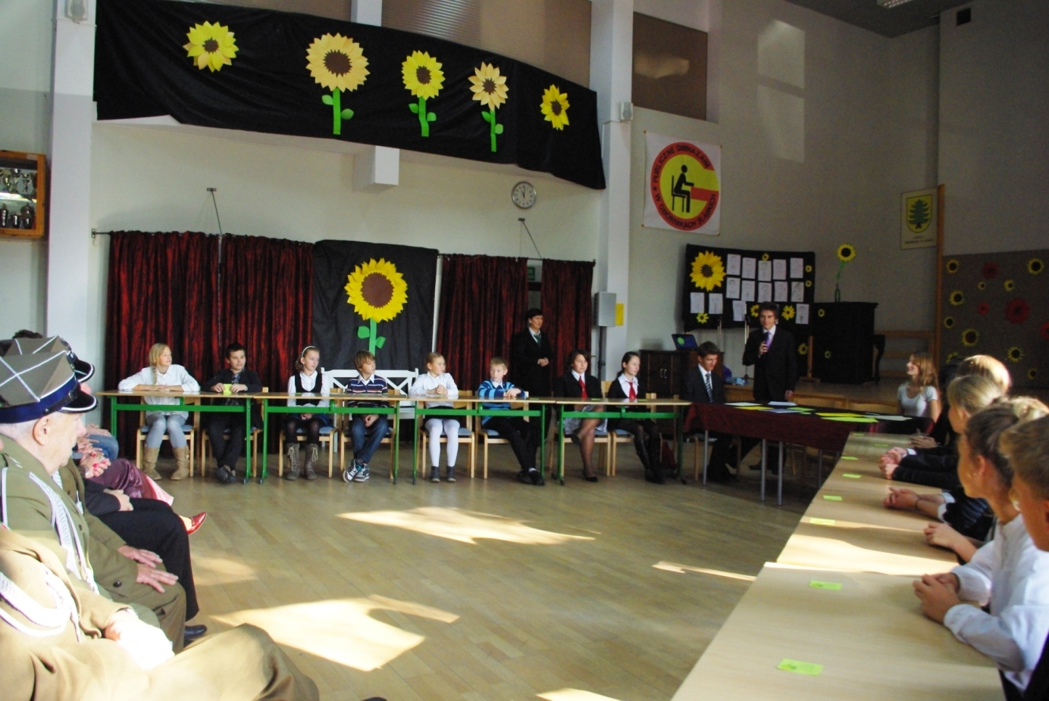
członkowie III kadencji Młodzieżowej Rady Miejskiej wysłuchują sprawozdania przewodniczącego II kadencji – Jakuba Dyni. Fot. MagdaZawiązalec
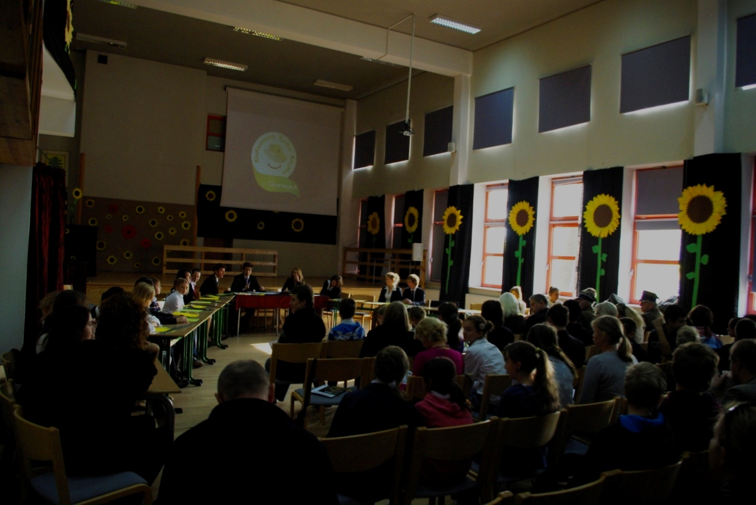
Fot. MgadaZawiązalec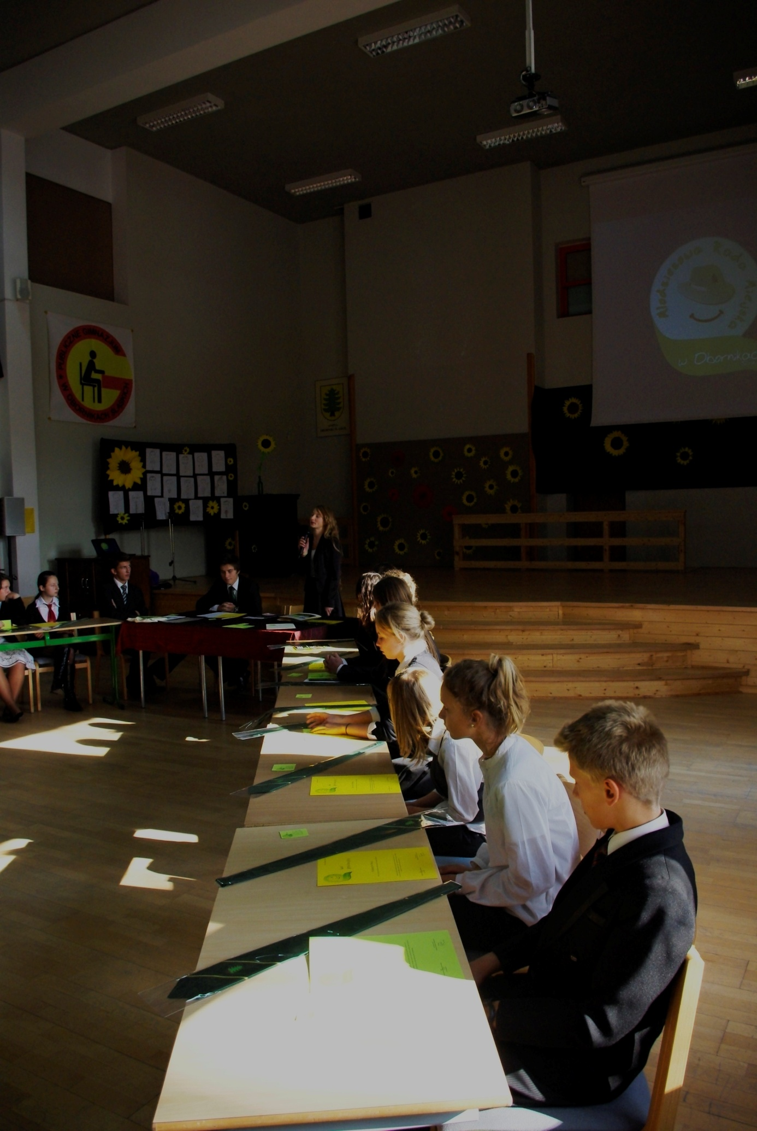
Tuż przed wyborem przewodniczącego. Mikrofon w rękach Marty Łukijaniuk. Fot. Magda Zawiązalec
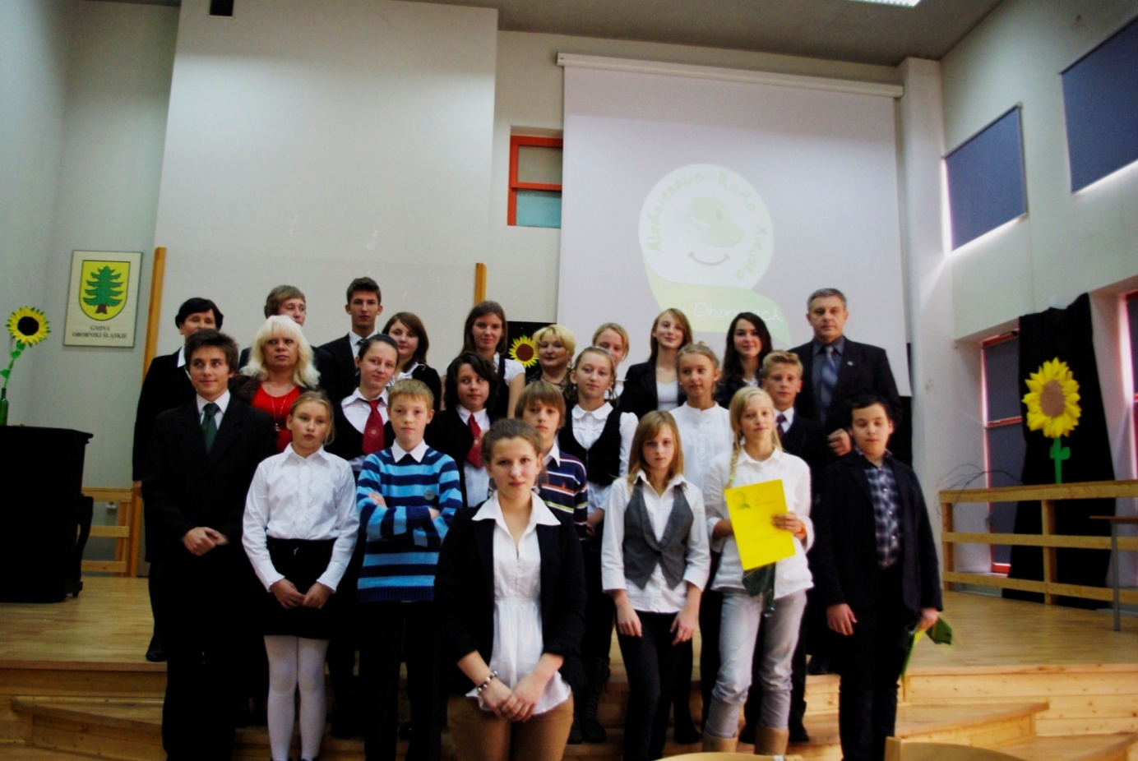Pierwsze wspólne zdjęcie ☺ Młodzi Radni, Dorośli Radni , zastępca Burmistrza p. A.Stocki, Pani Dyrektor Obornickiego Gimnazjum J. Grekulińska. Fot Magda Zawiązalec

Małgorzata Dudek
Przewodnicząca III Kadencji MRM

